Το ιστολόγιό μου είναι αυτό:

http://blogs.sch.gr/atheocha/

ΨΗΦΙΑΚΟ ΛΕΞΙΚΟ

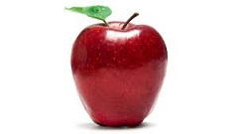 | ΜΗΛΟ
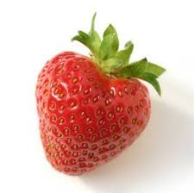 | ΦΡΑΟΥΛΑ
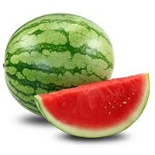 | ΚΑΡΠΟΥΖΙ
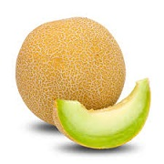 | ΠΕΠΟΝΙ
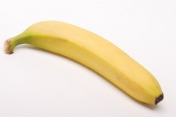 | ΜΠΑΝΑΝΑ
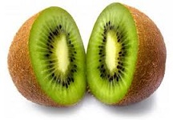 | ΑΚΤΙΝΙΔΙΟ
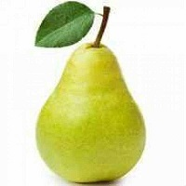 | ΑΧΛΑΔΙ
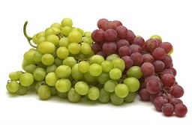 | ΣΤΑΦΥΛΙ
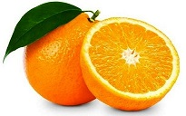 | ΠΟΡΤΟΚΑΛΙ
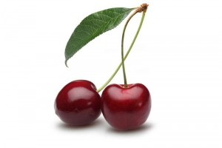 | ΚΕΡΑΣΙ

